兰州石化职业技术大学2025年公开招聘
心理测试流程

第一步：现场扫描二维码进入测试登录界面（微信扫描）

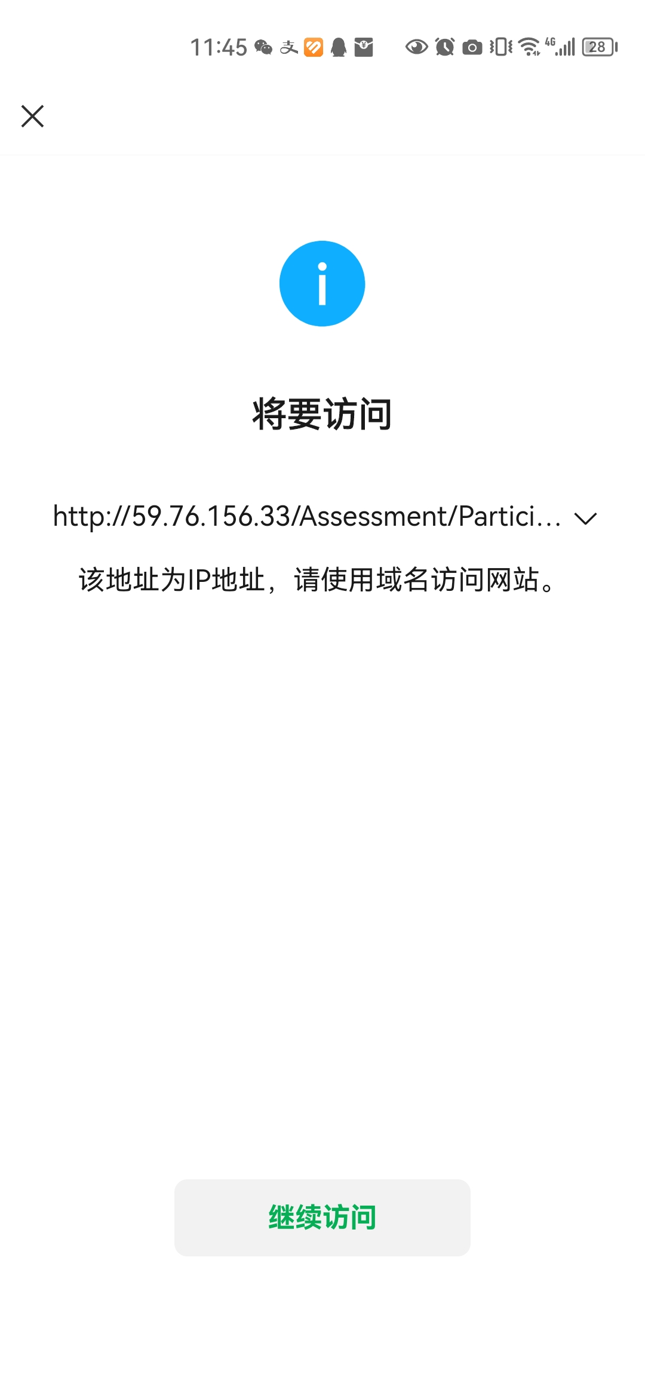
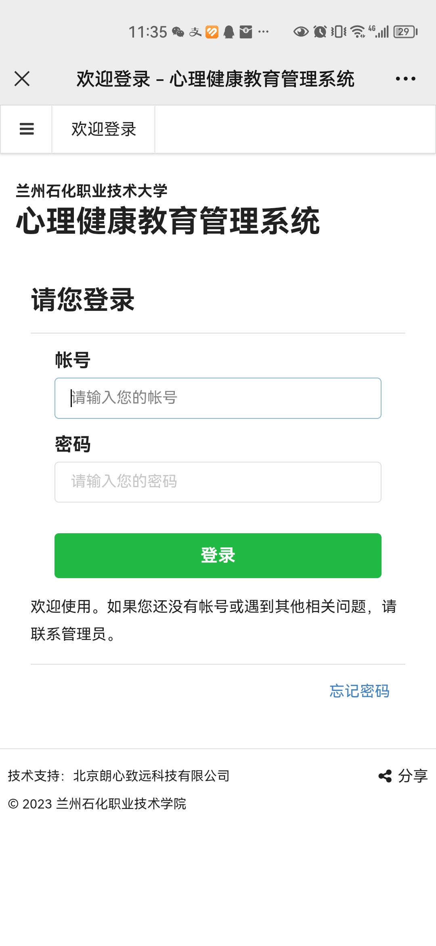
请选择继续访问 填写账号和密码
第二步：登录账号——身份证号
登录密码——123456
第三步：完善个人信息，星号为必填项（保密制！）
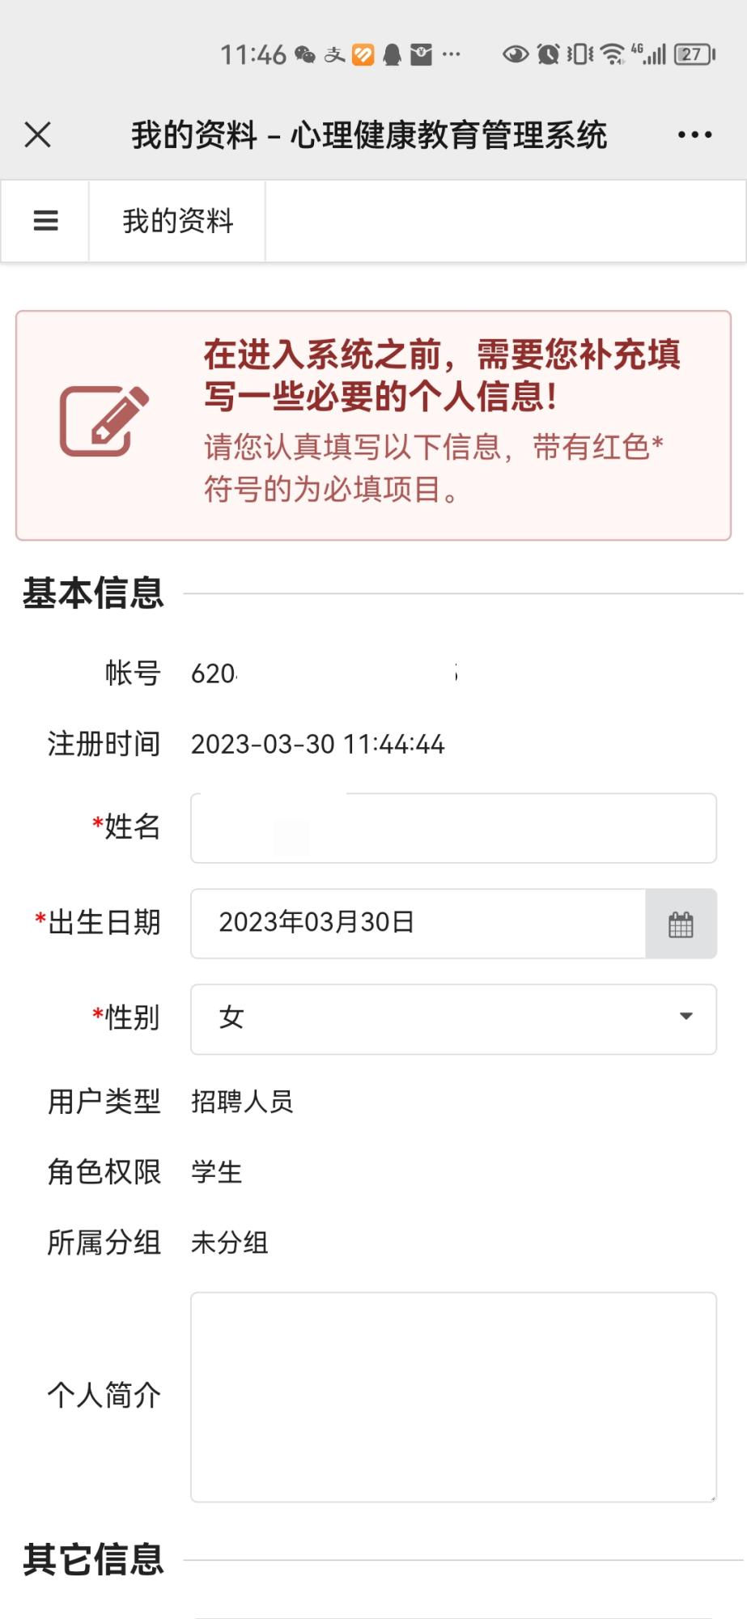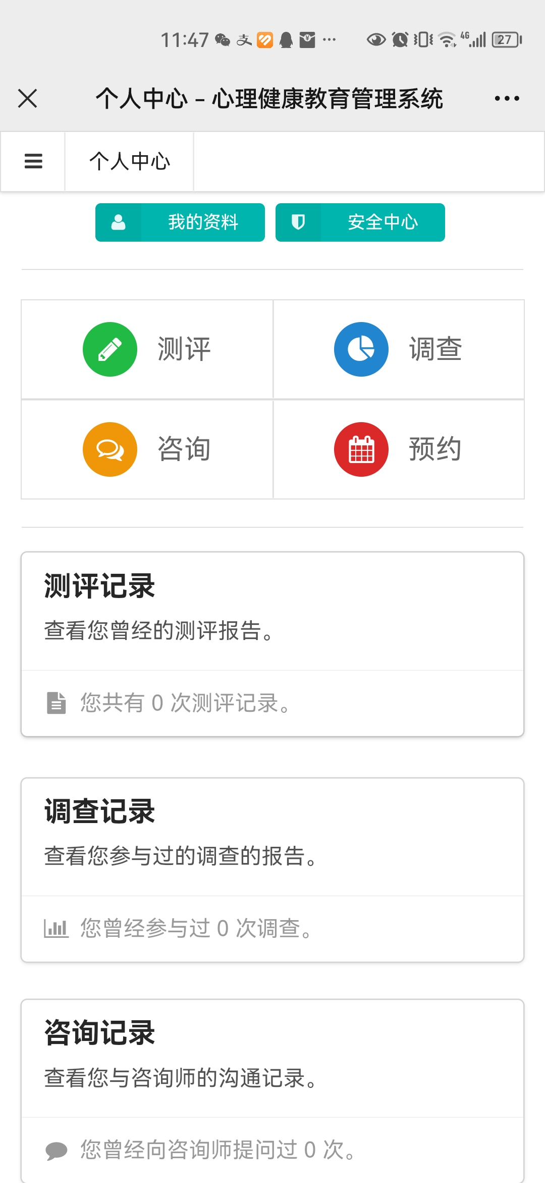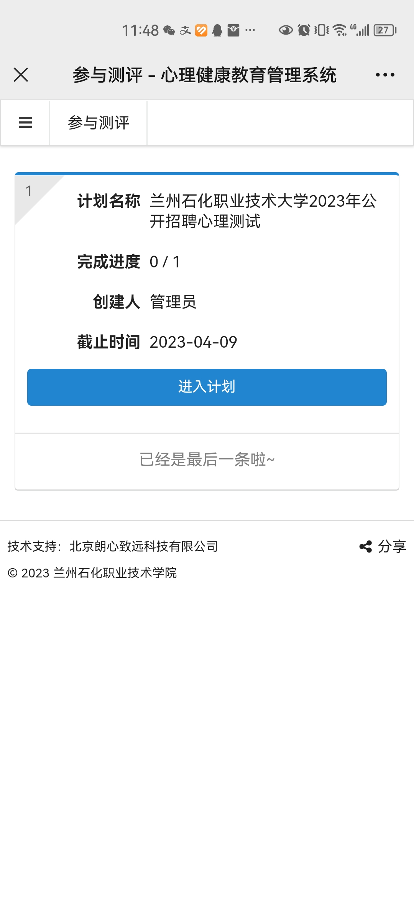
带星号为必填项 选择测评 进入测试
第四步：开始测试，请务必按照真实情况认真作答！
第五步：提交完成！
